Новый метод синтеза 2-фосфорилзамещенных бензаннелированных
производных 1,3-азолов
Чурсин А.Ю., Волкова Ю.А., Заварзин И.В.
Студент, 5 курс специалитета
ФГБУН Институт органической химии им. Н. Д. Зелинского РАН, Москва, Россия
E-mail: aychursin23@gmail.com
Бензаннелированные производные азолов являются важным классом органических соединений. Они находят применение в агрохимии, медицине и химии материалов [1]. В тоже время, в силу труднодоступности свойства фосфорилзамещенных азолов практически не изучены. В связи с чем, актуальной остается разработка новых, эффективных методов их синтеза.
В настоящей работе нами впервые систематически изучено взаимодействие α-функционализированных метилфосфорилов с o-замещенными анилинами (X = NH, O, S). Показано, что в присутствии молекулярной серы и основания (условиях реакции Вильгеродта-Киндлера [2]) основным продуктом их взаимодействия являются 2-фосфорилзамещенные бензаннелированные производные 1,3-азолов. Было продемонстрировано, что метод носит общий характер для бензимидазолов, бензотиазолов и бензоксазолов; выходы продуктов варьировались в диапазоне от 20 % до 66 %. Важным обстоятельством, характеризующим перспективность использования разработанного метода синтеза, является его эффективность в водной среде. Исследование механизма обнаруженной гетероциклизации, проведенное, в том числе с привлечением DFT расчетов, показало, что гетероциклизация протекает через образование тиоамидов в качестве ключевых интермедиатов.
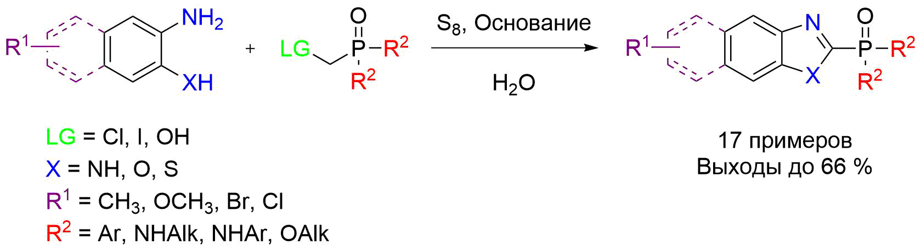
Схема 1. Синтез 2-фосфорилзамещенных 1,3-азолов
Исследование выполнено при финансовой поддержке РНФ в рамках
научного проекта № 22-13-00161.
Литература
1. (a) Alexandre F.-R., Amador A., Bot S., Caillet C., Convard T., Jakubik J., Dousson C. B. J. Med. Chem., 2011, 54(1), 392. (b) Eto M., Organophosphorus Pesticides. CRC press: 2018. (c) Queffélec C., Petit M., Janvier P., Knight D.A., Bujoli B. Chem. Rev., 2012, 112(7), 3777.
2. (a) Kozlov M., Kozlov A., Komkov A., Lyssenko K., Zavarzin I., Volkova Y. Adv. Synth. Catal., 2019, 361, 2904. (b) Kozlov M., Komkov A., Losev T., Tyurin A., Dmitrenok A., Zavarzin I., Volkova Y. J. Org. Chem., 2019, 84, 11533. (c) Komkov A.V., Komendantova A.S., Menchikov L.G., Chernoburova E.I., Volkova Y.A., Zavarzin I.V. Org. Lett., 2015, 17, 3734.

